NARAVOSLOVJE 7
PLJUVANJE V LASTNO SKLEDO

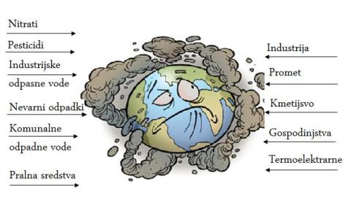
Pozdravljeni, v tem tednu pošiljam navodila za vse 3 ure skupaj.
Četrtke in petke sem namreč v šoli.
Prišli smo do zadnjega poglavja v letošnjem šolskem letu. Mi smo že veliko govorili o onesnaževanju okolja in o rešitvah… Torej o trajnostnem razvoju….
Danes si preberite informacije na spodnji povezavi (tudi v povezavi so povezave) in sestavite miselni vzorec, ki mi ga pošljite po mailu do petka zvečer. Če boste naredili prej, lahko pošljete tudi prej..
Potrudite se, saj bo to del zaključne ocene…
Naslov miselnega vzorca lahko izberete sami… Je zelo široka tema in vem, da se ne da vsega zajeti. Če se boste bolj poglobili v določeno smer, lahko tisto poglavje podrobno, ostalega pa ne.. Lahko pa vse pa bolj površinsko…
Upam, da bo šlo…
Za info sem na voljo na mail: simona.zorman@oskoroskabela.si

http://www.cpi.si/files/cpi/userfiles/TrajnostniRazvoj/14_Onesnazevanje_okolja.pdf

Glede kviza, pa sporočim v prihodnjem tednu…
Lepo bodite, Simona

